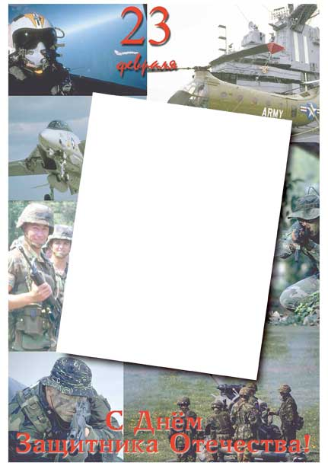

Конспект

Занятия
в старшей группе

« Российская армия»

Область : познание, худ. творчество

Воспитатели:Шворина И.А.
Шешина Р.А.

МКДОУ 3 « Радуга »
ЗАТО п. Солнечный
Красноярский край

КОНСПЕКТ ЗАНЯТИЯ В СТАРШЕЙ ГРУППЕ
ПОЗНАНИЕ, ХУД.ТВ. ДЕЯТЕЛЬНОСТЬ.
«РОССИЙСКАЯ АРМИЯ»
Программное содержание:

- продолжаем формировать знания об армии, о родах войск;
- продолжаем знакомить с военными и мирными профессиями их
отцов;
-учим отвечать на вопросы полным ответом, рассказывать о
военной и мирной профессии своего папы;
-развиваем слуховое внимание - умение действовать по команде;
-развиваем зрительное внимание, умение выкладывать сложные
фигуры из счётных палочек по воображению;
- закрепляем в словаре название страны, в которой мы живём;
- воспитываем уважение к защитникам Отечества;

Ход занятия.
1. Создание организационного момента. « Самолёты»
- Встаньте на дорожку, подровняйте ножки.
- Какое сейчас время года (зима). Какой месяц (февраль). Какой праздник отмечают в феврале (День защитника Отечества - папин праздник).
- Послушайте стихотворение С. Я. Маршака "Февраль":
Дуют ветры в феврале,
Воют в трубах громко.
Змейкой мчится по земле
Легкая поземка.
Поднимаясь, мчатся вдаль
Самолётов звенья.
Слава армии родной
В день ее рожденья!
- Покажите, как летят военные самолёты. Для этого надо развести руки в стороны, как крылья, и по сигналу: "Раз, два, три-полетели!" -бежать по кругу друг за другом, покачивая руками-крыльями. По команде: "Раз, два, три - сели!" - вы должны сесть на стульчики.
2. Рассказ воспитателя.
Мы с вами живём в стране, которая называется Россией. Россия - наше Отечество. На Земле много разных стран. Не все страны живут дружно. Некоторые страны воют между собой. Поэтому у каждой страны есть армия, то есть вооруженные силы. В армии служат солдаты и матросы, офицеры. Все они - защитники Отечества! В мирное время они учатся. Проводят учебные сражения в морях и лесах, в степях и горах. Изучают военную технику. В армии есть корабли и самолёты, танки и вездеходы. Вся военная техника должна быть в полном порядке. Есть в армии и такая современная техника, как компьютеры. Защитники Отечества изучают военную историю.
Вооружённые силы можно разделить на три главные группы - это сухопутные, или наземные войска, которые действуют на суше, военно-воздушные силы - они защищают Родину в воздухе; и военно-морские - несущие вахту в морях и океанах.(показ демонстрационного материала)
Сухопутные войска. К ним относятся мотострелковые войска.
Танковые войска воюют на танках, защищённых толстой броней. Танки вооружены пушками и пулеметами. Внутри танка находятся люди - экипаж. (показ демонстрационного материала)
К сухопутным войскам относится артиллерия и ракетные войска. Артиллерийские установки стреляют из пушек снарядами, а ракетные - ракетами.
В каждом государстве есть пограничные войска. Они стоят на страже границ Родины. Военнослужащие пограничных войск проходят службу на пограничных заставах. Их главная задача - не пропускать через границу шпионов, террористов, вооруженные вражеские группировки, людей, перевозящих наркотики. Нести нелегкую службу пограничникам помогают специально обученные собаки. (показ демонстрационного материала)
В особую группу выделены Воздушно-десантные войска (сокращенно их называют ВДВ). Военные, служащие в этих войсках, физически сильные, спортивные.
Десантников обычно доставляют на самолётах и вертолётах к местам боевых действий. Они спускаются на землю с помощью парашютов.
Кроме смелости и отваги "голубые береты" - так называют десантников (ведь они носят голубые береты как часть формы) - необходимы выносливость, абсолютное здоровье, ловкость и сила.
В нашей армии есть и авиация - боевые самолеты и вертолёты. Они готовы защищать в случае необходимости наше Отечество с воздуха. Летчики носят красивую голубую форму под цвет неба.
Юноша, мечтающий о профессии летчика, проходит медицинскую комиссию, затем учится в лётном училище, окончив которое, может продолжить обучение в военной академии. Ведь лётчику нужно очень много знать и уметь!
Наши морские просторы защищают военные корабли и подводные лодки. Все вместе они и составляют военно-морской флот. Крейсер - это корабль, а миноносец - корабль сторожевой.
Военных, которые служат во флоте, называют моряками. (показ демонстрационного материала)
Есть у России и подводный флот - атомные подводные лодки. Они поражают суда противника особыми большими снарядами - торпедами. Подводные лодки передвигаются под водой, они уходят в открытое море на много месяцев.
Многие подводные лодки помогают пограничникам, если граница с другими странами проходит по морю.
Военнослужащие всех родов войск носят военную форму.
Вот как много профессий в армии!
Каждая из военных профессий почетная и важная. Пограничники охраняют границы нашей Родины на суше, военные моряки охраняют морские границы. Танкисты, артиллеристы, ракетчики - все военные готовы в любой момент защищать мирное население, то есть нас с вами. Военный - профессия героическая, уважаемая и очень нужная!
3.Рабета со счётными палочками или спичками.
- Вооруженные силы можно разделить на три главные группы, какие?
- Это сухопутные, или наземные войска, которые действуют на суше, военно-воздушные силы - они защищают Родину в воздухе; и военно-морские - несущие вахту в морях и океанах.
- Выложите из счётных палочек ту военную технику, которая бы относилась к тому или иному роду войск.
4. Игра – « Военный парад» .
Беседа: видели ли вы когда-нибудь военный парад?
Давайте устроим парад сами. Для этого нужно встать друг за другом по кругу и под бой барабана дружно маршировать, как настоящие солдаты. Двигаться нужно в том темпе, в каком бьёт барабан: если барабан отбивает удары медленно, то и шагать надо не спеша, если же темп ударов ускоряется, то маршировать надо быстрее.
Игра - Главным барабанщиком будет….
На параде надо маршировать красиво. Для этого нужно выпрямить спину, высоко поднимать ноги в коленях и размахивать руками в такт шагам, как настоящие солдаты.
Когда закончится бой барабана, вы должны сесть на свои места.
5. Итог
Что вы нового узнали о нашей Армии?
Какие рода войск вы знаете?
Чем отличаются пограничные сухопутные войска от морских пограничников?
Каким нужно быть, чтобы служить в военных войсках, почему?

Атрибуты: иллюстрации с родами войск, стульчики на каждого ребёнка, барабан, счётные палочки или спички, обручи – ангары для самолётов.

